Emailové potvrzení
Tato funkce umožňuje čtenářům poskytovat informace o změnách na čtenářském kontě prostřednictvím e-mailu. Čtenáři se musí přihlásit k přijímání e-mailových notifikací ve výchozím nastavení a musí mít e-mailovou adresu spojenou s jejich účtem. Přihlášení může být také provedeno zaměstnanci knihoven při vytváření čtenářského účtu nebo v již existujících čtenářských účtech. Čtenáři se také mohou přihlásit přímo na svém účtu OPAC.

Nastavení e-mailové adresy a e-mailového potvrzení
- Zadejte číslo čtenářského průkazu a vyhledejte daného čtenáře a pomocí tlačítka „Upravit“ upravte profil čtenáře přidáním jeho emailové adresy a uložte.
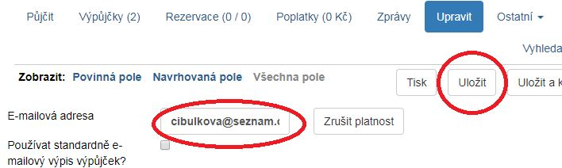
- Je možno nastavit emailové potvrzení jako výchozí formu. Zadejte číslo čtenářského průkazu a vyhledejte daného čtenáře a pomocí tlačítka „Upravit“ upravte profil čtenáře přidáním jeho emailové adresy se zaškrtnutím tlačítka „Používat standardně e-mailový výpis výpůjček?“ a uložte.
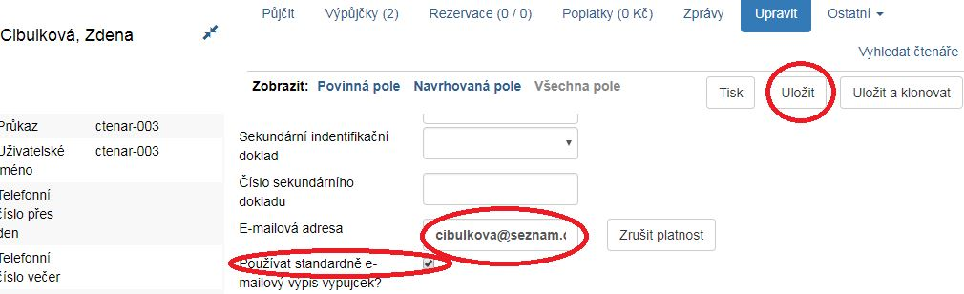

Tisk e-mailového potvrzení při výpůjčce
- Při načtení čárového kódu daného exempláře v záložce „Půjčit“ kliknněte na pole „Rychlé potvrzení“ a z rozbalovacího menu vyberte „E-mailové potvrzení“. Knihovník může načíst čtenáři více než jednu výpůjčku (tzn. všechny jeho výpůjčky).
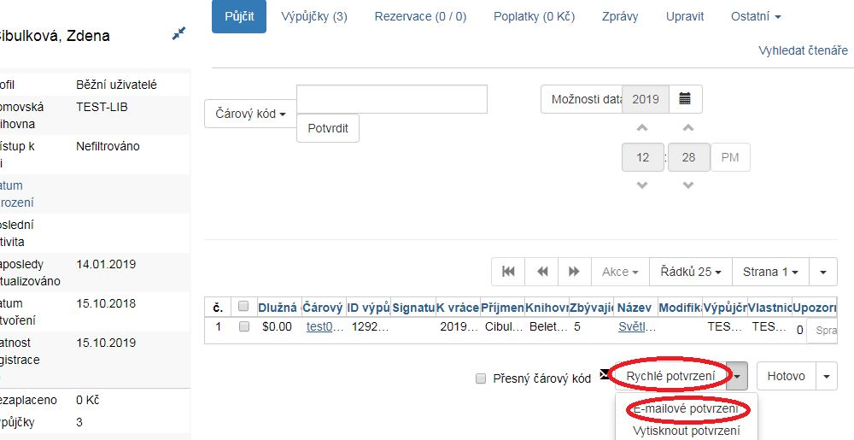
- V pravém dolním rohu se objeví „e-mailem zaslaný výpis výpůjček“.
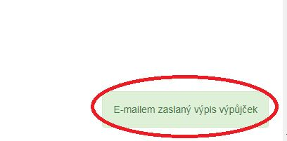
- Při zvolení tlačítka „Hotovo“ je možné opustit (odhlásit se) ze čtenářského konta. Při načtení čárového kódu daného exempláře v záložce „Půjčit“ kliknněte na pole „Hotovo“ a z rozbalovacího menu vyberte „E-mailové potvrzení“.
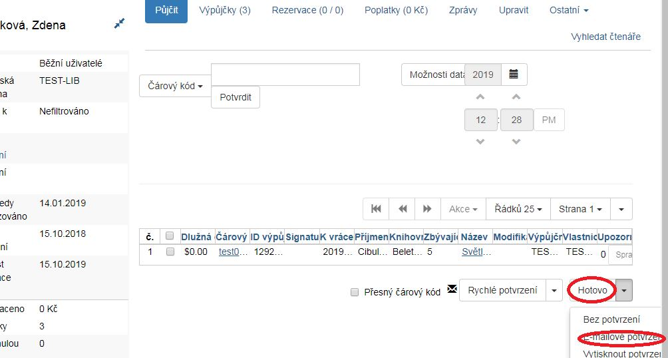
Dojde k odhlášení ze čtenářského konta.

